防灾减灾小常识
地震、火灾、洪水、台风、泥石流……这些看似遥远的灾害，假如有一天真的发生了，及早掌握防灾自救技能非常重要！遭遇地震如何躲避？洪水、火灾如何逃生？……
1.地震后被埋压住怎么办?
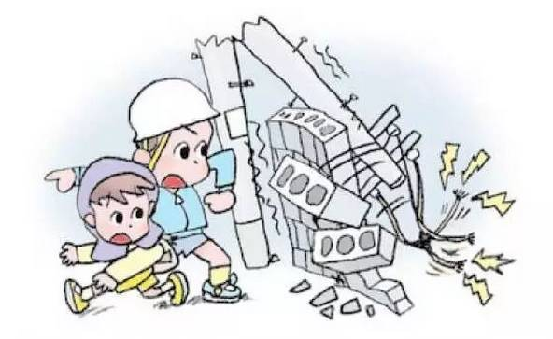
答：如果可以自救，则扒开掩埋物，使身体脱出，摆脱困境；如果无法自行脱困，争取寻找或扩大可呼吸的空间；若已骨折，不要轻易移动，应等待救援。
2.在办公室中如何避震？
答：避开灯具、电脑等物品、设备。
3.最不利于晨练的天气条件？
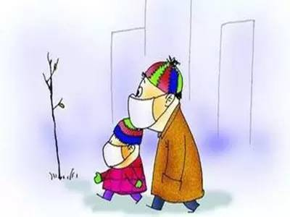
答：雾天。
4.发生火灾时报警应注意什么?
答：电话报警，说清位置及火情。
5.艾滋病的传播途径是什么？
答：性传播、血液传播、母婴传播。
6.地震时，高层居民不应采取的逃生方法是什么？
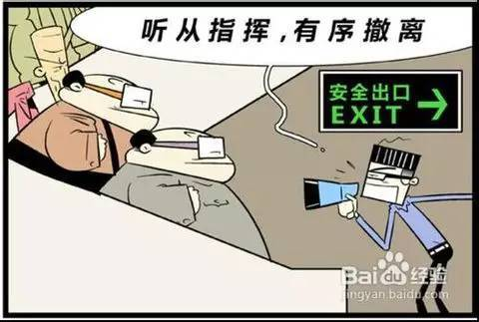
答：乘坐或躲到电梯里；跟随拥挤的人群沿楼梯逃生；跳楼逃生。
7.交通事故发生时应及时拨打什么电话？
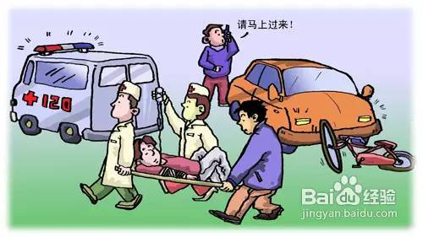
答：车辆失火拨打119 ，有伤员需要救治拨打120，发生撞车事故拨打122或110。
8.在商场里遇到火灾，应该怎么办？
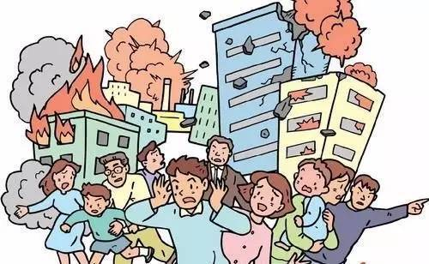
答：扔掉手提的重物，马上逃生，听从指挥，不要盲目随人流拥挤，听到警铃响起，不要在意售货员是否找钱，应马上逃离。
9.高层建筑中，下列可以避险的方法有哪些？
答：建筑物的防烟楼梯间、封闭楼梯间、有外窗的道廊都可以用来避险及逃生，利用缓降器逃生，利用安全绳逃生。
10.地震时若在搭乘电梯，该怎么办？
答：可将操用盘上各楼层的按钮全部按下。电梯一旦停下，就迅速离开电梯。
11.开车时如遇地震，该怎么办？
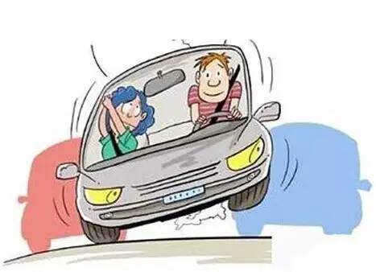
答：要尽快安全地停车，然后待在车内，蹲伏于座位旁；如果停在较空旷安全的地带，也可走出车外。
12.在楼上的教室中遭遇地震，应该怎么办？
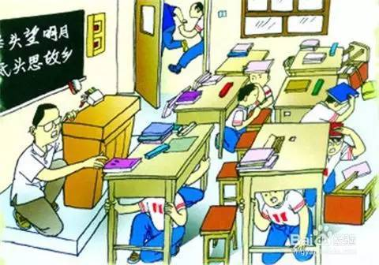
答：在教室内墙角或课桌下蹲下，闭眼、双手护头。
13.当地震发生时你在家里（楼房），应怎么办？
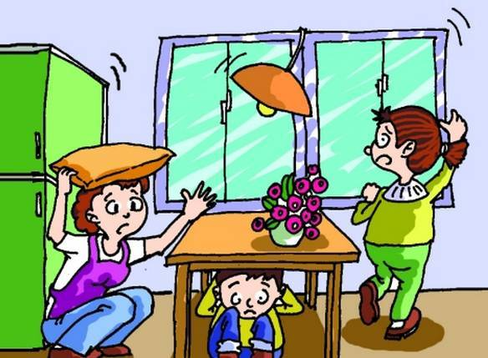
答：躲在桌子等坚固家具的下面，房屋倒塌后能形成三角空间的地方。
14.人们在避震“自救瞬间”的首先选择是保护什么部位？
答：先保护头。
15.公交车上发生火灾，应该怎么办？
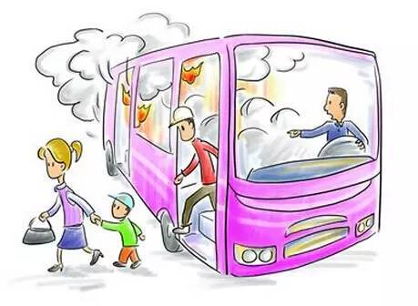
答：如车门开启不了，从车窗逃生。
16.通过没有信号控制的人行横道时，应怎么做？
答：机动车必须减速或者停车，避让行人。
17.登上客船后应注意什么？
答：不应将行李放在船舱通往甲板的道路上
18.火车脱轨时应注意远离哪处？
答：车门、车窗和车厢连接处。
19.地震后燃气泄漏时，应该怎么办？
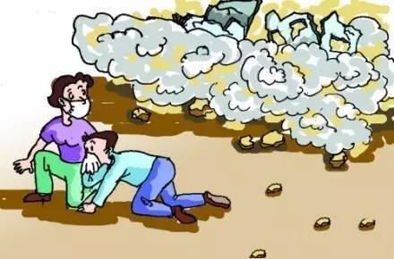
答：切断总气源，迅速离开现场，用湿毛巾捂住口、鼻，找机会尽快逃离。
20.人埋在废墟中，对付余震应该怎么做？
答：设法躲避开身体上方不结实的倒塌物，用身边的砖石、木棒等物支撑住断壁残垣，利用身边的衣物保护好头、颈部，远离悬挂物及其他会造成危害的物品。
21.避震姿势正确的有哪些？
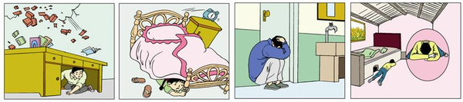
答：蹲或坐下，降低身体高度，抓住身边牢固的物体。
22.遇地震，自行脱险后应该怎么做？
答：迅速撤离到安全的地方，震动过后，帮助抢救被压埋人员。
23.在建筑物里，被水围困应该怎么做？
答：有食品保证，建筑物坚固且未被完全淹没时，留在那里等待救援，如果所在处是危房，应设法向安全地带转移，积极与救援部门联系。
24.紧急救援施行疏散时，为防止儿童与家人分离无法找到，应该怎么做？
答：家长在儿童身上准备一张信息联络卡，平时要教会孩子急救知识，儿童学会如何拨打110电话。
25.在避难场所，人们食用了不洁食品或水后腹泻应该怎么做？
答：立即停止食用有毒食品或喝不洁水，采取急救治疗措施，不要擅用止吐药或止泻药，用圆钝的勺柄伸进嘴里，刺激咽喉，引发呕吐。
26.电热毯在使用时应注意什么？
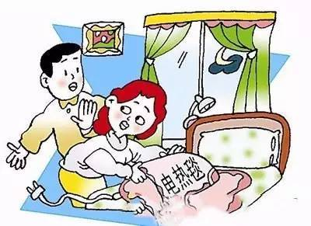
答：不能折叠，不能泡在水中洗涤，不能铺在尖锐物上。
27.注意防煤气中毒，应该注意什么？
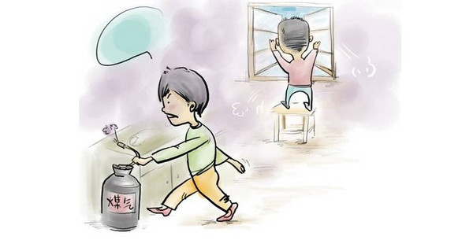
答：保持厨房良好的通风，煤气管道不能私自改装 ，煤气管上不能悬挂重物。
28.着火时，当楼梯已被烧断，通道已被堵死，应该怎么办？
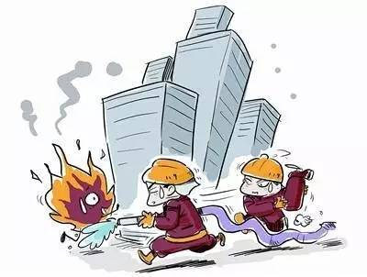
答：比较低的楼层，可以利用结实绳索（也可以将床单、窗帘布等物撕成条拧结成绳）拴牢后，沿绳爬下，若被困于二楼，也可以先向外扔一些被褥做垫子，然后攀着窗口或阳台往下跳，可以转移到其他比较安全的房间的窗边或阳台上，耐心等待消防人员援救。
29.地震的突发性很强，往往使人措手不及，因此，家庭平时要准备一个防震包，以解震后的燃眉之急，防震包所装物品数量不能太多，以方便携带，这包括哪些？
答：食品、水、急救药物。
30.地震发生时，要保持清醒，头脑冷静，就地避险，不可贸然外逃，可选择安全避险的地方有哪些？
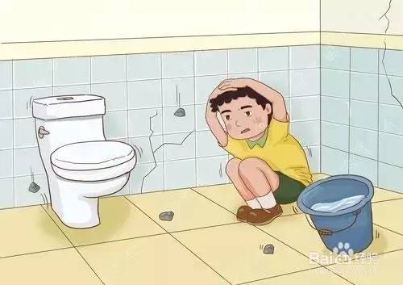
答：开间小的卫生间，墙角，结实的桌子下面。
31.自然灾害救助工作应遵循的原则是什么？
答：自然灾害救助工作遵循“以人为本、政府主导、分级管理、社会互助、灾民自救”的原则。
32.自然灾害生活救助资金的用途有哪些？
答：自然灾害生活救助资金，主要用于解决遭受自然灾害地区的农村居民无力克服的衣、食、住、医等临时困难，紧急转移安置和抢救受灾群众，抚慰因灾遇难人员家属，恢复重建倒损住房，以及采购、管理、储运救灾物资等项支出。
33.什么是灾害应急救助？
答：灾害应急救助是指从突发性自然灾害发生到灾情基本稳定期间，各级民政部门紧急转移安置灾民和对灾民实施紧急救助的相关工作。

